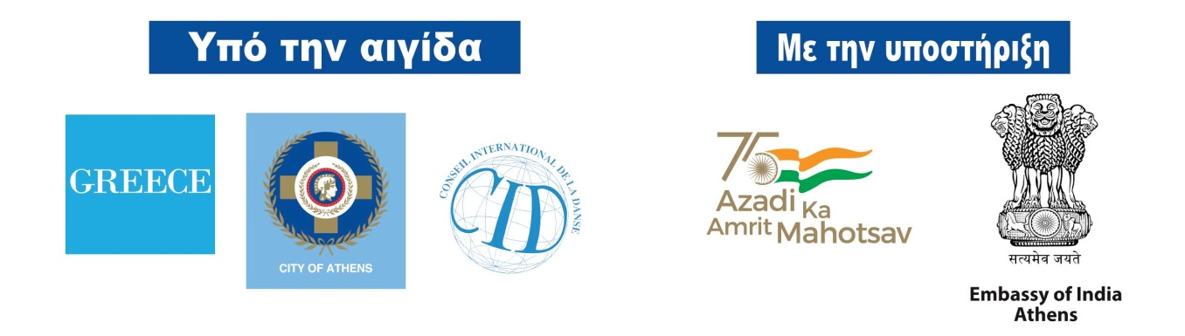
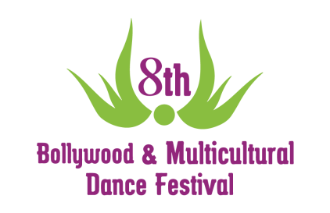
2 ΜΟΝΑΔΙΚΕΣ ΧΟΡΕΥΤΙΚΕΣ ΠΑΡΑΣΤΑΣΕΙΣ ΣΤΟ ΘΕΑΤΡΟ ΔΟΡΑ ΣΤΡΑΤΟΥ
(Σάββατο 2 και Κυριακή 3 Ιουλίου 2022)

Με 2 μοναδικές χορευτικές παραστάσεις στο Θέατρο Δόρα Στράτου (Σάββατο 2 Ιουλίου και Κυριακή 3 Ιουλίου 2022) κορυφώνεται η διοργάνωση του 8oυ Φεστιβάλ Bollywood και Πολυπολιτισμικών Χορών στην Ελλάδα.
Με τις σαγηνευτικές χορογραφίες του Bollywood αλλά και το ινδικό στοιχείο να πρωτοστατούν, η ιδρύτρια της 1st Bollywood Dance Academy Greece Άννα Δημητράτου πλαισιωμένη από τα μέλη της Ακαδημίας και πλειάδα διεθνώς αναγνωρισμένων δασκάλων και χορευτών, μας οδηγούν σταδιακά από την χορευτική παράδοση Ανατολής και Δύσης ως τη μετεξέλιξη της παράδοσης αυτής στις μέρες μας. Έτσι, θα γίνουμε όλοι «μύστες» της αέναης χορευτικής δημιουργίας, δίνοντας το σπουδαίο μήνυμα πως η Τέχνη γεννάει πολιτισμό, ενώνει, μα πάνω απ' όλα εξυψώνει τον άνθρωπο στη σφαίρα της χαράς, που είναι η αληθινή του φύση!
Μεγάλα ονόματα όπως ο Επαγγελματίας Χορευτής, Δάσκαλος και Χορογράφος με έδρα την California των Ηνωμένων Πολιτειών AMIT PATEL, o διεθνούς φήμης Ινδός χορευτής, δάσκαλος και χορογράφος SUMON RUDRA, η KINGA MALEC από την Πολωνία, η διάσημη χορογράφος και χορεύτρια SNEHA MISTRI από την Ισπανία, ο LAVESH PRITMANI Επαγγελματίας χορευτής, χορογράφος και δάσκαλος χορού Bhangra, η VINATHA SREERAMKUMAR από την Ισπανία, ο PAVAN PRASAD από την Γερμανία, η CAROLINA RUBIO Δασκάλα και Χορεύτρια Bollywood από την Ισπανία, o χορευτής και χορογράφος Bollywood AMINE AMOURA από την Γαλλία, o εξαιρετικός χορευτής Tannoura HASSAN BOLBOL AL TANNOURA από την Αίγυπτο καθώς και μεγάλα χορευτικά γκρουπ από την Ελλάδα και το Εξωτερικό που θα ταξιδέψουν τους θεατές στο μαγικό κόσμο του χορού και της κίνησης.
Στo πλαίσιο του Φεστιβάλ, (1-3 Ιουλίου 2022), θα πραγματοποιηθούν επίσης σεμινάρια χορού από μεγάλους δασκάλους, ο 7^{ος} Διεθνής Διαγωνισμός Bollywood Dance, μίνι Bazaar αλλά και Ινδικό φαγητό, ένα χαρούμενο party καλωσορίσματος και πολλές άλλες δραστηριότητες.
* Κατά τη διάρκεια των 2 μεγάλων Παραστάσεων του Φεστιβάλ θα είναι κοντά μας η Αστική Πανίδα του Δήμου Αθηναίων (Πρόγραμμα Υιοθεσίας Ζώων), η Φωνή του Παιδιού (Σύλλογος Συμπαράστασης Παιδιών με καρκίνο) και η Περιβαλλοντική Οργάνωση WWF Ελλάς!

Το Φεστιβάλ διοργανώνεται από το Artistic Studio Oriental Expression και την 1^{η} ακαδημία Bollywood στην Ελλάδα σε συνεργασία με την Ελληνο-Ινδική Εταιρεία Πολιτισμού και Ανάπτυξης (ΕΛΙΝΕΠΑ), υπό την αιγίδα του Ελληνικού Οργανισμού Τουρισμού (ΕΟΤ), του Δήμου Αθηναίων και του Διεθνούς Συμβουλίου Χορού (CID) και την υποστήριξη της Ινδικής Πρεσβείας στην Αθήνα.
ΕΙΣΟΔΟΣ: 10 ευρώ (1 Παράσταση)
15 ευρώ (2 Παραστάσεις)

Στοιχεία επικοινωνίας:
Αντιόπης 31 - Άγιος Δημήτριος (Μετρό Δάφνης) Τηλ. / Fax 210 9735 888 – Κιν. 699 711 6407 – 699 255 3320
www.bollywoodacademy.gr, info@bollywoodacademy.gr
ΠΡΟΠΩΛΗΣΗ ΕΙΣΙΤΗΡΙΩΝ:

